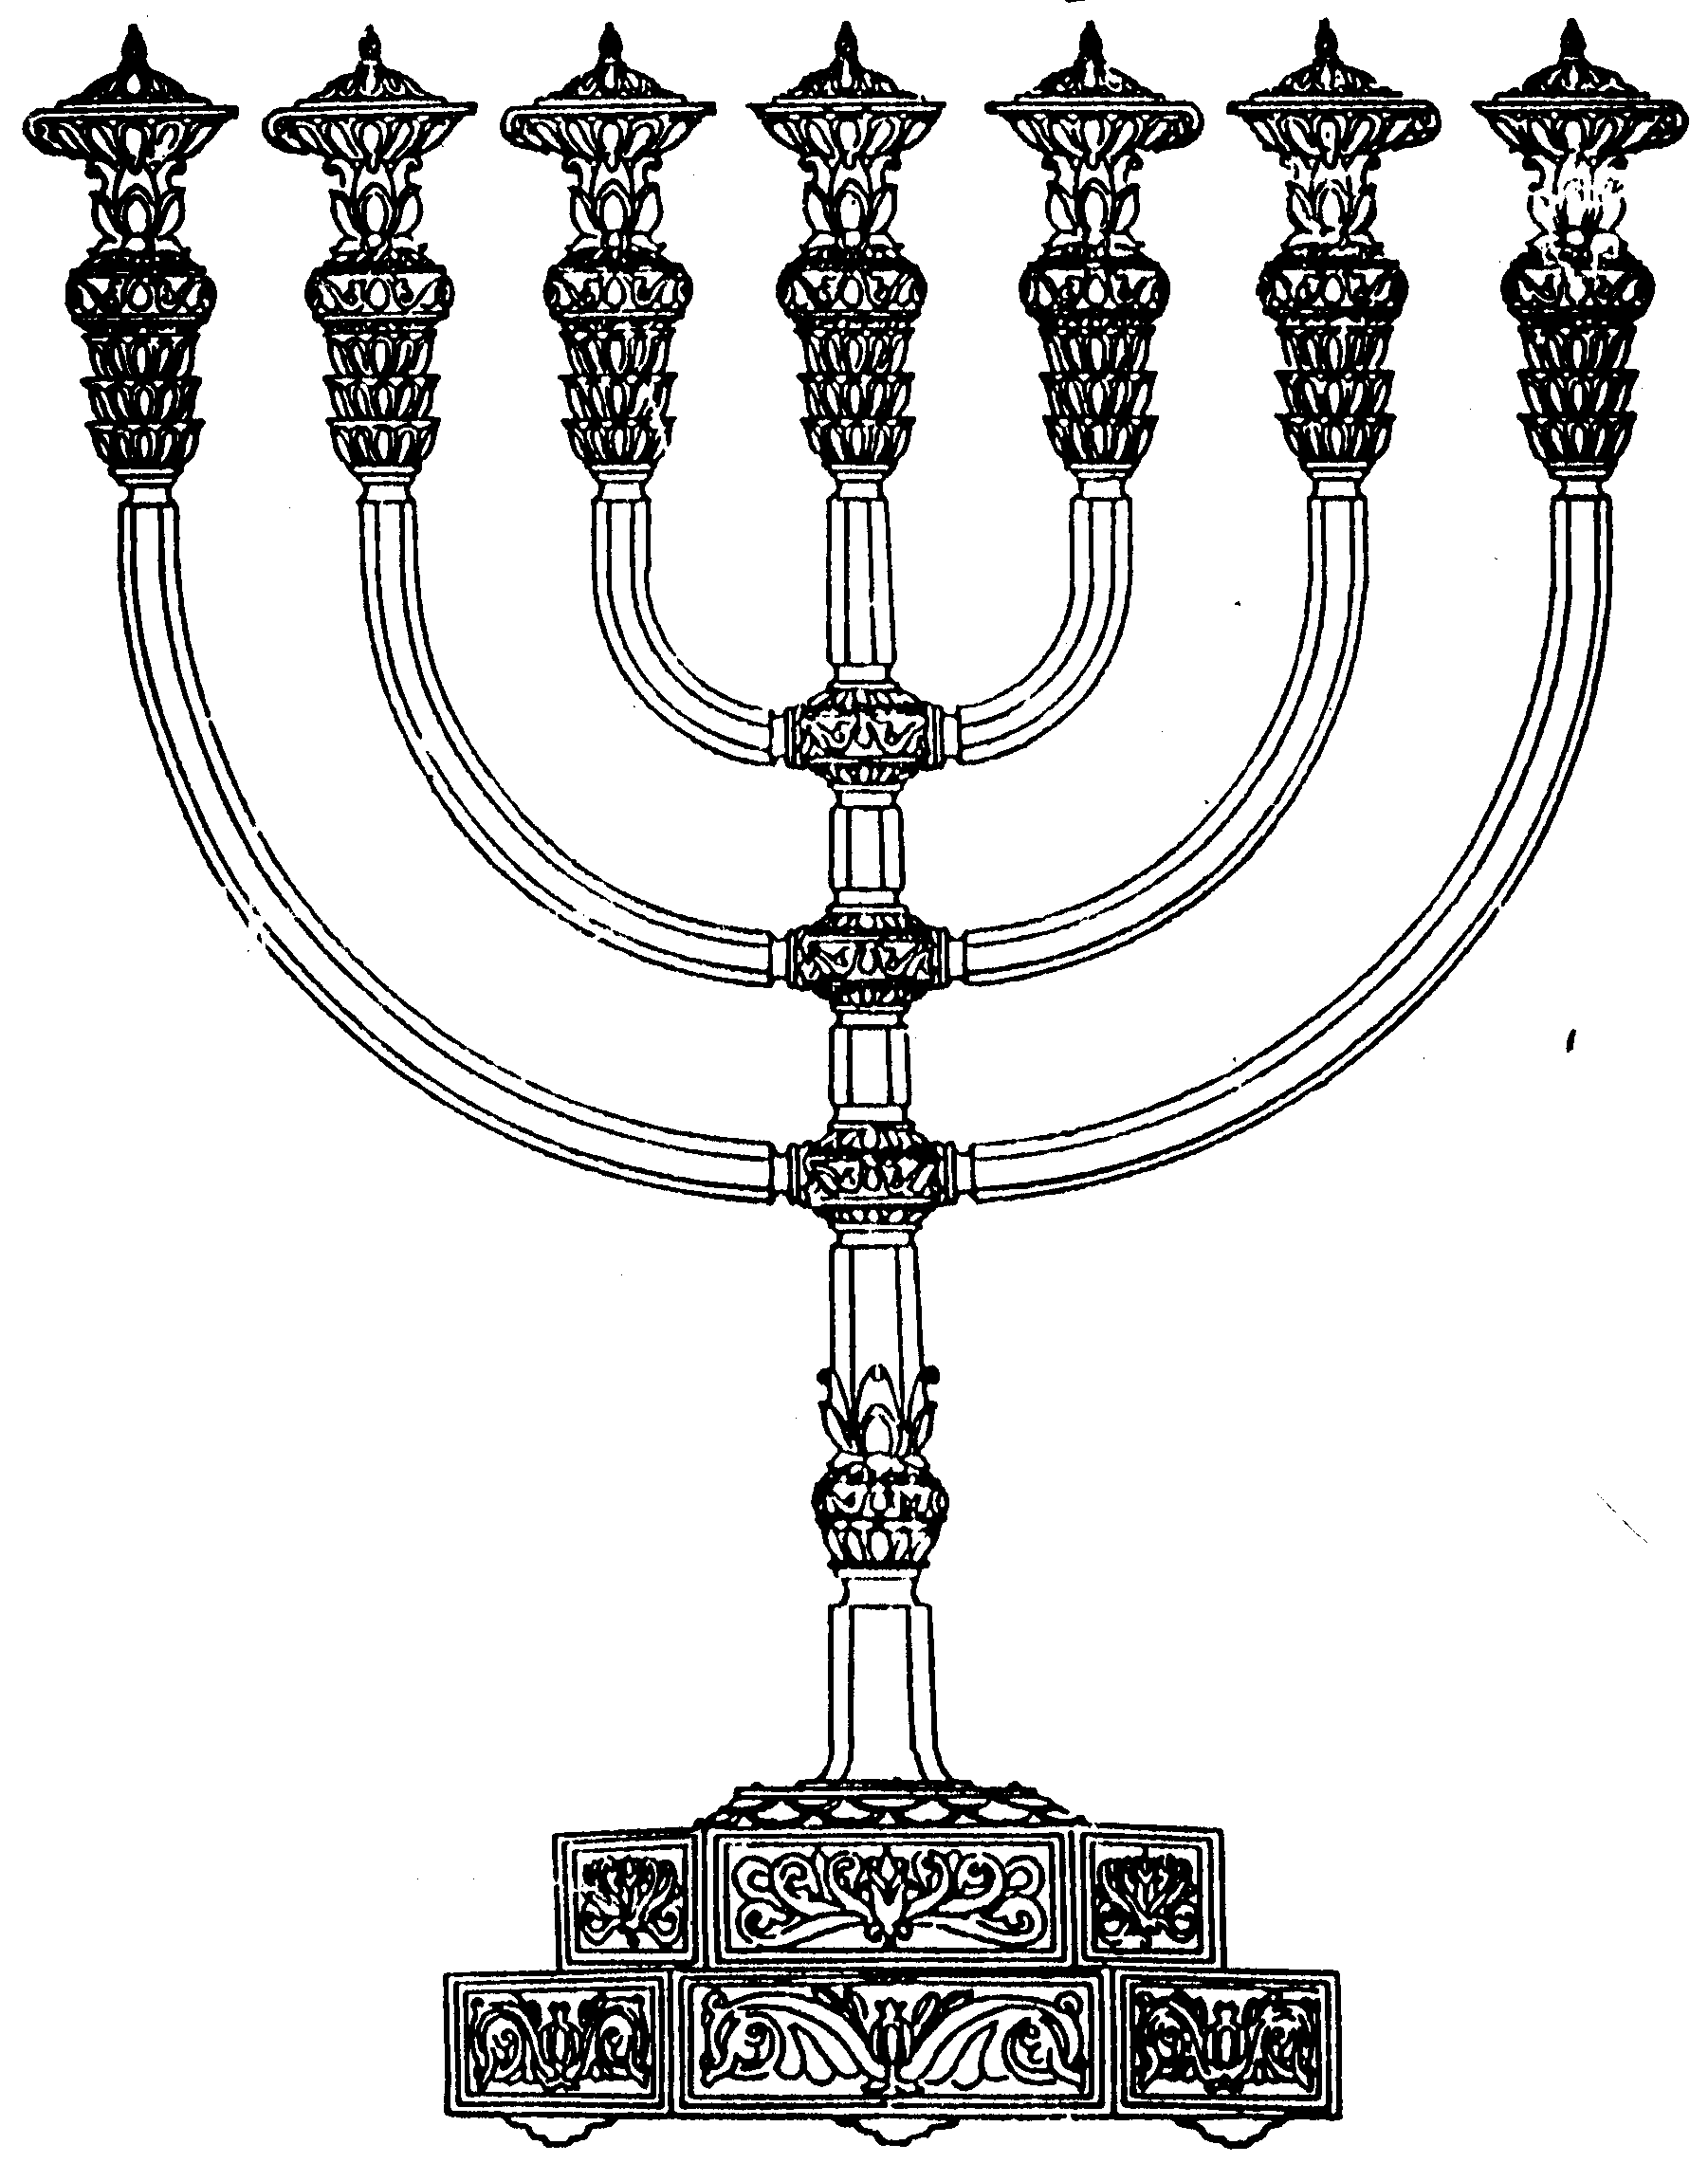
המדרשה לידע המקדש
מיסודו של מכון המקדש
בס“ד
ניצוצון ממקדש: בית המקדש - אחדותינו (ז)

ניצוצון מספר 216
י"ג טבת תשס"ט

פרשתינו, פרשת ויחי, מתאפיינת בברכות יעקב לבניו. בעבר התייחסנו לברכת יעקב לבנימין שזכה להיות 'אושזפיכין (= מארח) לשכינה'.
אך היום ניגע בנושא הקשור למהלך בו אנו עסוקים בימים האחרונים.
המקדש – מאחד את השבטים
או
אם אין אחדות – אין שכינה ואין מקדש
"וַיִּקְרָא יַעֲקֹב אֶל בָּנָיו וַיֹּאמֶר הֵאָסְפוּ וְאַגִּידָה לָכֶם אֵת אֲשֶׁר יִקְרָא אֶתְכֶם בְּאַחֲרִית הַיָּמִים: הִקָּבְצוּ וְשִׁמְעוּ בְּנֵי יַעֲקֹב וְשִׁמְעוּ אֶל יִשְׂרָאֵל אֲבִיכֶם" (בראשית מ"ט)

'מעמד ההקהל' הראשון
לא נדרוש כרגע במשמעות 'גילוי הקץ' אותו רצה יעקב לגלות (והאם גילה?). אלא במשמעות חשיבות ההתכנסות כולם יחד. תחילה חידוש נחמד בשם הרשב"ם:

"האספו - כי שבעים נפש הגדילו באלו שבע עשרה שנה ונעשה עם רב וכדברי רבותינו (לשש) מאות אלף"
(רשב"ם על הפסוק)

הרשב"ם נדרש לשאלה המתבקשת, מדוע ישנה כפילות בפסוק. ומתרץ: תחילה נאספו כל 'בני ישראל' שהיו במצרים. אח"כ לקבלת הברכות נשארו והתקבצו רק הבנים עצמם.
לאור דבריו, חשיבות ההתכנסות של 'כלל ישראל' מקבלת תוקף משמעות. רק אז יכול יעקב לזכות בגילוי השכינה הנצרכת לדעת את אשר יקרא באחרית הימים.

"ויקהלו אל המלך שלמה כל איש ישראל. מלמד שאין השכינה שורה אלא בהקהל" (ברייתא דסדר עולם רבה פרק ט"ו)

כאשר עם ישראל 'רק' כמה מאות אלפים עוד אפשר להקהל גם מחוץ למקדש. אך כאשר עם ישראל 'רב כחול אשר על שפת הים, אשר לא ימנה לרוב', מקום הקיבוץ הוא בבית המקדש.

שלבים בהתכנסות
המלבי"ם מבאר, מתוך כפילות הפסוקים, שישנם שלבים שונים המובילים להשראת השכינה. שלב ראשון קיבוץ. עצם זה שכולם נמצאים במקום אחד. אך כדי לזכות ל'שכינה' צריך גם להתאסף – אחדות, 'כאיש אחד בלב אחד'.

"האספו..הקבצו: מזה דרשו חז"ל ביקש לגלות להם את הקץ ונסתקלה הימנו שכינה....שציווה אותם על המחלוקת, אמר להם תהיו כולכם אסיפה אחת, ואז התקינו עצמיכם לגאולה....כי חורבן הבית היה בעוון שנאת חינם וכל שכן שא"א שתהיה הגאולה עד יתקבצו והיו לגוי אחד... וכשראה שנסתלקה הימנו שכינה כי עתיד להיות ביניהם מחלוקת אמר 'הקבצו' " (מלבי"ם על התורה, בראשית מ"ט)

אחת ממטרות המקדש – 'בו יהיה הקיבוץ'

המצווה הכ' היא שצונו לבנות בית עבודה בו יהיה ההקרבה והבערת האש תמיד ואליו תהיה ההליכה והעליה לרגל והקבוץ בכל שנה והוא אמרו ית' ועשו לי מקדש" (ספר המצוות לרמב"ם, מצוות עשה כ')

סיכום ברכת יעקב – השארו מאוחדים

"בִּנְיָמִין זְאֵב יִטְרָף בַּבֹּקֶר יֹאכַל עַד וְלָעֶרֶב יְחַלֵּק שָׁלָל: כָּל אֵלֶּה שִׁבְטֵי יִשְׂרָאֵל שְׁנֵים עָשָׂר וְזֹאת אֲשֶׁר דִּבֶּר לָהֶם אֲבִיהֶם וַיְבָרֶךְ אוֹתָם אִישׁ אֲשֶׁר כְּבִרְכָתוֹ בֵּרַךְ אֹתָם" (בראשית מ"ט)

ננסה לחדש דבר נוסף המתפרש (?) מתוך הפסוקים. האם המילים המודגשות בפסוק הם דברי 'המספר', לשון התורה או שהם חלק מדברי יעקב.
יתכן לומר, שזהו סיכום 'ברכת' יעקב לבניו או שזוהי תפילה\ משאלת לב של יעקב (כפי הלשון 'לישועתך קויתי ה'' בברכת דן). בסיכום ברכתו מייל ומצפה יעקב שמיטתו תמיד תהיה שלמה. שתמיד ישארו מאוחדים כל שנים עשר השבטים.

אין אחדות – אין מקדש

לכותרת זאת, לא צריך להביא מקור, שהרי הדברים ידועים. אך ה'שפת אמת' מציין שדבר זה גם עובד בכיוון ההפוך: יש אחדות – יש מקדש.
" אבל קדושת הכלל ישראל הוא גבוה ביותר ולכן כנסי' שהיא לשם שמים סופה להתקיים שחל עלי' שם שמים וקדושה שורה בהם. וכמו כן בפועל ע"י שהי' אחדות בישראל הי' להם משכן ובהמ"ק והשכינה היתה שורה ביניהם. ועתה ע"י שנאת חנם חרב ע"י שאין קדושה רק באחדות כנ"ל. וזה עיקר הגלות מה שאיננו יכולים להתאחד ע"י שנתפזרנו בין הרשעים והם מעכבין הקדושה שאין יכול לשרות בישראל על ידם.... ששנאת חנם היא סיבה בעצם שא"א להיות הקדושה כשחסר האחדות ואינו מצד עונש עוצם החטא: " (שפת אמת קדושים, תרמ"ג)

כלומר כאשר חרב המקדש בגלל שנאת חנם. אין זה כעונש. אלא שהמקדש והשראת השכינה אינם יכולים להתקיים במציאות כזאת.

הברכה המרכזית של יעקב אבינו לבניו היתה – 'היו מאוחדים'.
בסופו של דבר יעקב לא תיאר לבניו מה יקרה באחרית. כיוון שזה זה תלוי בהם. רק כשיהיו מאוחדים יזכו לבית המקדש וגילוי השכינה
לקבלת ניצוצון יומי - שלח הודעה ל: mikdash3@gmail.com
נכתב ע"י הרב מרדכי פרסוף

